ĐỀ 1 | ĐỀ KIỂM TRA GIỮA HỌC KỲ I  NĂM HỌC 2025-2026  MÔN: KHTN 6-CÁNH DIỀU

PHẦN I: TRẮC NGHIỆM (7,0 điểm) Chọn phương án trả lời đúng cho các câu sau và chọn chữ cái đứng trước phương án đúng.
Câu 1. Việc làm nào dưới đây không được thực hiện trong phòng thực hành?
A. Ăn, uống trong phòng thực hành.
B. Làm theo hướng dẫn của thầy, cô giáo.
C. Đeo găng tay và kính bảo hộ khi làm thí nghiệm
D. Thu dọn hóa chất sau khi sử dụng.
Câu 2: Kí hiệu cảnh báo nào sau đây cho em biết đang ở gần vị trí có hóa chất độc hại?
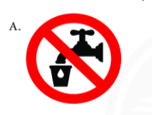 | 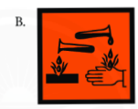 | 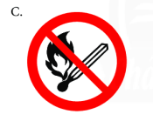 | 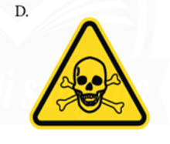
Câu 3. Ý nào dưới đây không phải là vai trò của khoa học tự nhiên trong đời sống?
A. Mở rộng sản xuất, phát triển kinh tế.
B. Bảo vệ môi trường, ứng phó với biến đổi khí hậu.
C. Bảo vệ sức khỏe và cuộc sống của con người.
D. Định hướng tư tưởng, phát triển hệ thống chính trị.
Câu 4. Để đo khối lượng của một vật, ta dùng dụng cụ nào:
A. thước đo. | B. cân. | C. nhiệt kế. | D. đồng hồ.
Câu 5. Đo chiều dài của chiếc bút chì theo cách nào sau đây là hợp lí nhất?
A. 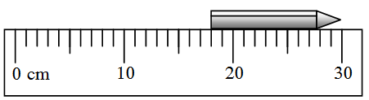 B.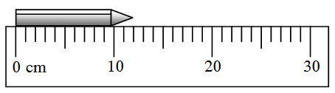
C. 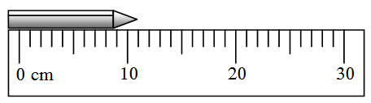 D. 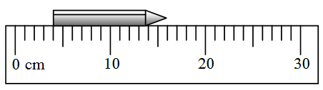
Câu 6. Kính lúp thường được dùng để quan sát những vật có đặc điểm như thế nào?
A. Vật có kích thước mà mắt thường khó quan sát.
B. Vật có kích thước rất nhỏ.
C. Vật có kích thước lớn.
D. Vật có kích thước rất lớn.
Câu 7: Đơn vị dùng để đo chiều dài của một vật là
A. m² | B. kg | C. m | D. l.
Câu 8. Để đo được bề dày của cuốn sách Khoa học tự nhiên lớp 6 ta cần sử dụng dụng cụ đo nào sau đây?
A. Cân. | B. Thước thẳng. | C. Bình chia độ. | D. Đồng hồ bấm giây.
Câu 9: Cách đặt mắt để đọc kết quả đo thời gian như thế nào là đúng?
A. Đặt mắt nhìn theo hướng vuông góc với mặt đồng hồ
B. Đặt mắt nhìn theo hướng trùng với mặt đồng hồ
C. Đặt mắt nhìn theo hướng chếch một góc 45 với mặt đồng hồ 0
D. Đặt mắt nhìn theo hướng chếch một góc 30 với mặt đồng hồ
Câu 10: Đơn vị đo thời gian trong hệ thống đo lường chính thức ở nước ta là:
A. giờ | B. ngày | C. tuần | D. giây
Câu 11. Khi đo độ dài một vật, người ta chọn thước đo:
A. có GHĐ lớn hơn chiều dài cần đo và có ĐCNN thích hợp.
B. có GHĐ lớn hơn chiều dài cần đo và không cần để ý đến ĐCNN của thước.
C. thước đo nào cũng được.
D. có GHĐ nhỏ hơn chiều dài cần đo vì có thể đo nhiều lần.
Câu 12. Hãy đọc số chỉ của nhiệt kế ở hình sau:
 | 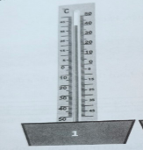
  A. 40⁰C.
  B. 35⁰C.
  C. 41⁰C.
  D. 39⁰C.

Câu 13: Nhiệt kế thường dùng hoạt động dựa trên hiện tượng nào?
A. Sự dãn nở vì nhiệt của chất lỏng
B. Sự dãn nở vì nhiệt của chất rắn
C. Sự dãn nở vì nhiệt của chất khí
D. Sự dãn nở vì nhiệt của các chất.
Câu 14: Hiện tượng nào sau đây chứng tỏ giác quan có thể cảm nhận sai một số hiện tượng?
A. Đứng trên nhà cao tầng quan sát thấy mọi vật dưới mặt đất nhỏ bé.
B. Khi cho chiếc đũa vào cốc thủy tinh, quan sát thấy chiếc đũa không bị biến dạng.
C. Dùng thước đo chiều dài của cái bàn.
D. Dùng tay để đo chính xác nhiệt độ của nước.
Câu 15. Chọn từ thích hợp điền vào dấu ... trong các câu sau:
- Tính tan trong nước là ...(1)... của muối ăn.
- Khả năng cháy trong oxygen là ...(2)... của than.
A. (1) tính chất vật lí, (2) tính chất vật lí.
B. (1) tính chất hóa học, (2) tính chất hóa học.
C. (1) tính chất vật lí, (2) tính chất hóa học.
D. (1) tính chất hóa học, (2) tính chất vật lí.
Câu 16. Cho các vật thể: ngôi nhà, con gà, cây lúa, viên gạch, nước biển, xe đạp. Trong các vật thể đã cho, những vật thể do con người tạo ra là:
A. ngôi nhà, con gà, xe đạp. B. con gà, nước biển, xe đạp.
C. ngôi nhà, viên gạch, xe đạp. D. con gà, viên gạch, xe đạp.
Câu 17. Mặt trời mọc lên, dưới ánh nắng mặt trời làm cho các hạt sương tan dần. Hiện tượng này thể hiện quá trình chuyển thể nào?
A. Từ rắn sang lỏng. | B. Từ lỏng sang hơi.
C. Từ hơi sang lỏng. | D. Từ lỏng sang rắn.
Câu 18. Hiện tượng tự nhiên nào sau đây là do hơi nước ngưng tụ?
A. Tạo thành mây | B. Gió thổi | C. Mưa rơi | D. Lốc xoáy
Câu 19. Người ta dùng một đĩa cân để cân một vật, khi cân thăng bằng người ta thấy ở một đĩa cân có một quả cân 100g còn ở đĩa cân còn lại có vật và một quả cân 30g. Khối lượng của vật là:
A. 30g. | B. 70g. | C. 100g. | D. 130g.
Câu 20. Trong không khí, oxygen chiếm khoảng bao nhiêu phần trăm về thể tích?
A. 1/5 B. ¼ C. 1/10 D.1/20
Câu 21. Quá trình nào sau đây thể hiện tính chất hóa học?
A. Hòa tan muối vào nước.

B. Gỗ cháy thành than.
C. Đun nóng đường ở thể rắn để chuyển sang đường ở thể lỏng.
D. Đun nóng sôi nước.
Câu 22. Nhiệt độ là:
A. số đo độ nóng cuả một vật. B. số đo độ lạnh cuả một vật.
C. số đo độ nóng, lạnh của nhiệt kế. D. đo độ nóng, lạnh của một vật.
Câu 23. Trong một đám cháy, đôi khi ta có thể dùng một tấm chăn to, dày và nhúng nước để dập lửa nhằm:
A. ngăn đám cháy tiếp xúc với oxygen.
B. tăng diện tích tiếp xúc giữa oxygen và đám cháy.
C. lấy chất cháy đi.
D. cung cấp thêm nhiệt.
Câu 24. Khi nào thì môi trường không khí bị xem là ô nhiễm?
A. Khi thay đổi thành phần, tỉ lệ các chất trong môi trường không khí và gây ảnh hưởng đến sức khỏe con người và các sinh vật khác.
B. Khi thay đổi tỉ lệ % các chất trong môi trường không khí.
C. Khi xuất hiện thêm chất mới vào thành phần không khí.
D. Khi mất đi một số chất trong thành phần không khí.
Câu 25. Đâu không phải là tính chất của oxygen?
A. Ở điều kiện thường, oxygen là chất khí không màu, không mùi, không vị.
B. Oxygen tan nhiều trong nước.
C. Oxygen khi hóa lỏng và rắn có màu xanh nhạt.
D. Oxygen duy trì sự cháy.
Câu 26. Vật liệu có tính chất trong suốt là:
A. kim loại đồng. B. thủy tinh. C. gỗ. D. thép.
Câu 27. Khi dùng gỗ để sản xuất giấy người ta gọi gỗ là:
A. vật liệu | B. nhiên liệu
C. nguyên liệu | D. phế liệu
Câu 28. Tại sao các chất khí dễ cháy hoàn toàn hơn các nhiên liệu rắn và nhiên liệu lỏng?
A. Vì nhiên liệu khí nhẹ hơn nhiên liệu rắn và lỏng.
B. Vì nhiên liệu khí có nhiệt độ sôi thấp hơn nhiên liệu rắn và lỏng.
C. Vì diện tích tiếp xúc của nhiên liệu khí với không khí là lớn hơn.
D. Vì nhiên liệu khí có khối lượng riêng lớn hơn nhiên liệu rắn và lỏng.
PHẦN II: TỰ LUẬN (3,0 điểm)
Câu 1 (0,5 điểm). Em hãy nêu vai trò của không khí đối với tự nhiên?
Câu 2 (0,5 điểm). Trong các trường hợp sau, đâu là sự nóng chảy, sự bay hơi, sự đông đặc, sự sôi, sự ngưng tụ:
- Đun chảy đường làm siro
- Làm muối bằng nước biển
- Đun sôi nước lọc
- Làm kem dâu
- Sau trận mưa, những vũng nước mưa trên đường sẽ dần biến mất
- Mặt ngoài cốc nước đá có những giọt nước đọng
Câu 3 (1,0 điểm).
Hôm nay nhà có khách nên mẹ nhờ Lan đi chợ mua trái cây. Người bán hàng đã dùng cân như hình bên để cân cho Lan một số loại quả.  a. Em hãy cho biết GHĐ và ĐCNN của cân và đọc giá trị khối lượng của lượng hoa quả đã đặt trên đĩa cân.  b. Em hãy chỉ ra một số thao tác sai khi đo khối lượng và nêu được cách khắc phục một số thao tác sai đó. | 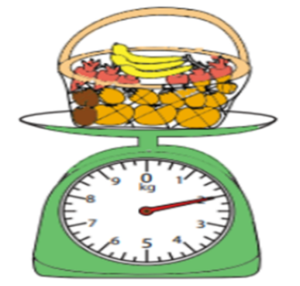
Câu 4 (1,0 điểm). Nêu các cách sử dụng nhiên liệu an toàn, hiệu quả và bảo đảm sự phát triển bền vững?
--------------Hết -------------

- Học sinh không sử dụng tài liệu. Giám thị coi kiểm tra không giải thích gì thêm.
Họ tên học sinh…………………………….lớp:…………….SBD………….
Chữ ký giám thị:………………………………………………………………

ĐÁP ÁN-BIỂU ĐIỂM
I. TRẮC NGHIỆM: (7,0 điểm)
(Mỗi đáp án chọn đúng được 0,25 điểm)
Câu 1 | Câu 2 | Câu 3 | Câu 4 | Câu 5 | Câu 6 | Câu 7 | Câu 8 | Câu 9 | Câu 10
A | D | D | B | B | B | C | C | A | D
Câu 11 | Câu 12 | Câu 13 | Câu 14 | Câu 15 | Câu 16 | Câu 17 | Câu 18 | Câu 19 | Câu 20
A | A | A | D | C | C | B | C | B | A
Câu 21 | Câu 22 | Câu 23 | Câu24 | Câu 25 | Câu 26 | Câu 27 | Câu 28
B | D | A | A | B | B | C | C

II. TỰ LUẬN: (3,0 điểm)
Câu | Nội dung cần đạt | Điểm
Câu 1  (0,5 điểm) | - Cung cấp oxygen cần cho sự hô hấp của con người, động vật, thực vật…  - Cung cấp carbon dioxide cần cho sự quang hợp.  - Cung cấp một phần dưỡng chất cho sinh vật thông qua nitơ có trong không khí.  - Hơi nước trong không khí góp phần ổn định nhiệt độ của Trái Đất và là nguồn gốc sinh ra mây, mưa.  - Không khí giúp bảo vệ Trái đất khỏi các thiên thạch rơi từ vũ trụ. | 0,1 điểm  0,1 điểm  0,1 điểm  0,1 điểm  0,1 điểm
Câu 2  (0,5 điểm) | - Sự nóng chảy: 1  - Sự bay hơi: 2, 5  - Sự đông đặc: 4  - Sự sôi: 3  - Sự ngưng tụ: 6 | 0,1 điểm  0,1 điểm  0,1 điểm  0,1 điểm  0,1 điểm
Câu 3  (1,0 điểm) | + GHĐ: 10kg;  + ĐCNN: 0,25kg;  + m = 2kg  Các thao tác sai khi dùng cân đồng hồ hoặc cân điện tử là:  - Đặt cân trên bề mặt không bằng phẳng.  Điều này làm kết quả đo được không chính xác, cần phải để cân trên bề mặt bằng phẳng.  - Đặt mắt vuông góc với mặt đồng hồ.  Cần đặt mặt vuông góc với vị trí kim chỉ định chỉ vào trí vạch chia trên mặt cân.  - Để vật cồng kềnh trên đĩa cân  - Cần để vật có kích thước và khối lượng phù hợp lên cân | 0,1 điểm  0,1 điểm  0,2 điểm  0,2 điểm  0,2 điểm  0,2 điểm
Câu 4  (1,0 điểm) | Các cách sử dụng nhiên liệu an toàn, hiệu quả và bảo đảm sự phát triển bền vững.  - Duy trì các điều kiện thuận lợi cho sự cháy cung cấp đủ không khí, tăng diện tích tiếp xúc giữa nhiên liệu và không khí.  - Điều chỉnh lượng nhiên liệu để duy trì sự cháy ở mức độ cần thiết, phù hợp với nhu cầu sử dụng  - Tăng cường sử dụng những nhiên liệu có thể tái tạo và ít ảnh hưởng đến môi trường và sức khỏe con người, như xăng sinh học (E5, E10,…) | 0,25 điểm  0,25 điểm  0,5 điểm

ĐỀ 2 | ĐỀ KIỂM TRA GIỮA HỌC KỲ I  NĂM HỌC 2025-2026  MÔN: KHTN 6-CÁNH DIỀU

I. Trắc nghiệm (4 điểm)
Câu 1: Khoa học tự nhiên bao gồm những lĩnh vực chính nào?
A. Vật lí, Sinh học, Thiên văn học, Hóa học, Văn học.
B. Vật lí, Sinh học, Thiên văn học, Khoa học Trái Đất, Hóa học.
C. Vật lí, Sinh học, Toán học, Hóa học, Tiếng anh.
D. Hóa học, Sinh học, Khoa học Trái Đất, Toán học, Lịch sử.
Câu 2. Hành động nào sau đây không phù hợp với các quy tắc an toàn trong phòng thực hành?
A. Chỉ tiến hành thí nghiệm khi có người hướng dẫn.
B. Nếm thử để phân biệt các loại hóa chất.
C. Thu dọn phòng thực hành, rửa sạch tay sau khi đã thực hành xong.
D. Mặc đồ bảo hộ, đeo kính, khẩu trang.
Câu 3. Muốn quan sát các loại gân lá, em nên dùng loại kính nào?
A. Kính lúp. B. Kính hiển vi C. Kính râm D. Kính cận
Câu 4. Con gà đẻ trứng là thể hiện dấu hiệu nào của sự sống:
- Sinh sản B. Thải bỏ chất thải C. Vận động D. Lớn lên
Câu 5. Dụng cụ nào dưới đây không dùng để đo chiều dài?
A. thước thẳng. B. thước dây. C. đồng hồ. D. thước cuộn.
Câu 6. Hãy cho biết đơn vị đo nhiệt độ là:
A. Kg B. Mét C. ⁰C D. Giây
Câu 7 : Đơn vị nào sau đây là đơn vị đo khối lượng?
A. Tấn B. Tuần C. Giây D. Ngày
Câu 8: Cho các bước như sau:
1. Thực hiện phép đo nhiệt độ;
2. Ước lượng nhiệt độ của vật;
3. Hiệu chỉnh nhiệt kế;
4. Lựa chọn nhiệt kế phù hợp;
5. Đọc và ghi kết quả đo;
Các bước đúng khi thực hiện đo nhiệt độ của một vật là:
A. 1, 2, 3, 4, 5 B. 1, 4, 2, 3, 5 C. 2, 4, 3, 1, 5 D. 3, 2, 4, 1, 5
Câu 9: Dụng cụ nào sau đây được dùng để đo nhiệt độ sôi của nước?
A. Nhiệt kế rượu B. Nhiệt kế y tế
C. Nhiệt kế thủy ngân D. Nhiệt kế đổi màu
Câu 10. Vật nào sau đây có tính chất trong suốt.
A. Thủy tinh B. Gỗ C. Bạc D. Đồng
Câu 11 : Quá trình chuyển thể nào xảy ra khi để nguội miếng nến (paraffin) sau khi đã đun nóng?
A. Nóng chảy B. Đông đặc C. Bay hơi D. Ngưng tụ
Câu 12. Trong không khí, oxygen chiếm khoảng bao nhiêu phần thể tích không khí?
A. 1/4 B. 1/20 C. 1/5 D. 1/10
Câu 13: Vật liệu nào sau đây là được dùng làm lõi dây điện?
A. Gỗ B. Đồng C. Thủy tinh D. Gốm
Câu 14: Gỗ có tính chất nào sau đây?
A. Bị biến dạng khi chịu tác dụng kéo hoặc nén và trở lại hình dạng ban đầu khi thôi tác dụng
B. Chịu được nhiệt độ cao, bền với môi trường.
C. Dẫn nhiệt, dẫn điện tốt. D. Bền chắc và dễ tạo hình, tuy nhiên dễ bị ẩm, mốc.
Câu 15. Loại nhiên liệu nào dưới đây là nhiên liệu rắn.
A. Than dá B. Dầu hỏa C. Xăng D. Dầu diesel
Câu 16. Đâu không phải lương thực ?
A. Lúa gạo. B. Ngô. C. Mía. D. Lúa mì.
II. Tự luận
Câu 17: (2,0 điểm):
- Buổi sáng sớm thường thấy những giọt sương đọng lại trên lá cây. Các giọt sương được tạo thành là kết quả của quá trình chuyển thể nào của chất? mô tả lại quá trình đó
- Người ta bơm khí để làm căng các quả bóng bay có các hình thù khác nhau? Điều này thể hiện tính chất gì của chất khí
c) Hiện nay, nhiều hoạt động của con người gây ảnh hưởng nghiêm trọng đến môi trường không khí làm biến đổi khí hậu. Em hãy đề xuất các biện pháp bảo vệ môi trường không khí?
Câu 18: ( 1,0 điểm)
a) Trong các câu sau, từ (cụm từ) in nghiêng nào chỉ vật thể vật sống, vật không sống?

1. Dây dẫn điện làm bằng đồng hoặc nhôm, được bọc trong chất dẻo (nhựa)

2. Chiếc ấm được làm bằng nhôm

3. Thân cây bạch đàn có nhiều cenllulose, dùng để sản xuất giấy
b) Cho biết hình vẽ dưới đây là kí hiệu cảnh báo gì ? (0,5 điểm)
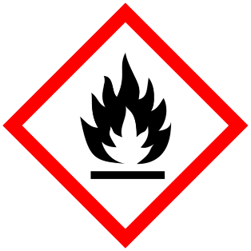

Câu 20: ( 1,75điểm )
- Em hãy lấy 3 ví dụ chứng tỏ giác quan của chúng ta có thể cảm nhận sai khi quan sát một số hiện tượng trong thực tế
- Trình bày các bước đo chiều dài bằng thước?
- Hãy xác định GHĐ và ĐCNN của các thước trong hình sau.

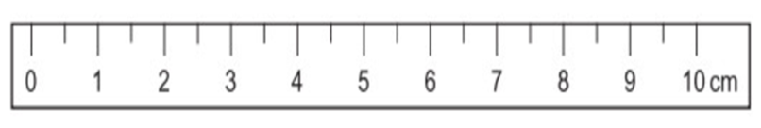
Câu 21: (1,25 điểm)
a. Biển báo đặt ở các trạm xăng như hình sau có ý nghĩa gì?
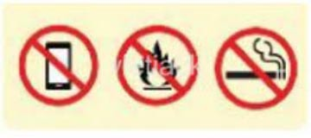
Hình a. Hình b. Hình c
b. Trình bày tính chất và ứng dụng của nhựa trong cuộc sống và sản xuất?

HƯỚNG DẪN CHẤM VÀ BIỂU ĐIỂM
I. Trắc nghiệm: Mỗi câu đúng cho 0,25 điểm
Câu | 1 | 2 | 3 | 4 | 5 | 6 | 7 | 8
Đáp án | B | B | A | D | C | C | A | C
Câu | 9 | 10 | 11 | 12 | 13 | 14 | 15 | 16
Đáp án | A | A | B | C | B | D | A | C
II. Tự luận
Hướng dẫn chấm | Điểm
Câu 17:  a)Hiện tượng hơi nước ngưng tụ  - Ban đêm nhiệt độ thấp hơi nước trong không khí ngưng tụ thành các giọt sương (thể lỏng)  b. Tính chất của chất khí :  - Các hạt di chuyển tự do và chiếm đầy thể tích vật chứa nó( có hình dạng vật chứa nó)  c) Các biện pháp bảo vệ môi trường không khí:  - Trồng nhiều cây xanh.  - Sử dụng năng lượng thân thiện với môi trường.  - Quản lí rác thải sinh hoạt và rác thải công nghiệp.  - Xây dựng hệ thống giao thông công cộng an toàn, thân thiện với môi trường.  - Tiết kiệm điện và năng lượng.  - Tuyên truyền, nâng cao ý thức của con người | 0,25  0,25  0.5  0,25  0,25  0,25  0,25
Câu 18: a)  - Vật sống: Thân cây bạch đàn  - Vật không sống: Chiếc ấm, dây dẫn điện  b) A. Chất dễ cháy  B. Chất gây nổ | 0,25  0,25  0.25  0,25
Câu 20: 1.75  - Ngồi trong xe ô tô đang chạy, ta thấy hai hàng cây bên đường chuyển động.  - Quan sát ngọn núi từ xa, ta thấy ngọn núi nhỏ.  - Mặt trăng đi theo chúng ta khi di chuyển  b. 3 bước:  - B1: Ước lượng độ dài cần đo để chọn thước đo phù hợp.  - B2: Đặt thước và mắt nhìn đúng cách.  - B3: Đọc và ghi kết quả đúng.  c. GHD: 10 cm, ĐCNN: 0,5 cm | 0.25  0.25  0.25  0.25  0.25  0.25  0.25
Câu 21: 1.25 điểm  a) Hình a: Cấm sử dụng điện thoại.  - Hình b: Cấm lửa….  - Hình c: Cấm hút thuốc. | 0.5
b  * Tính chất của nhựa: Dễ tạo hình, nhẹ, dẫn nhiệt kém, không dẫn điện, bền với môi trường.  * Ứng dụng: Dùng để chế tạo nhiều vật dụng trong cuộc sống hàng ngày và trong sản xuất như bàn nhựa, ghế nhựa, chai nhựa, …. | 0,5  0,25

